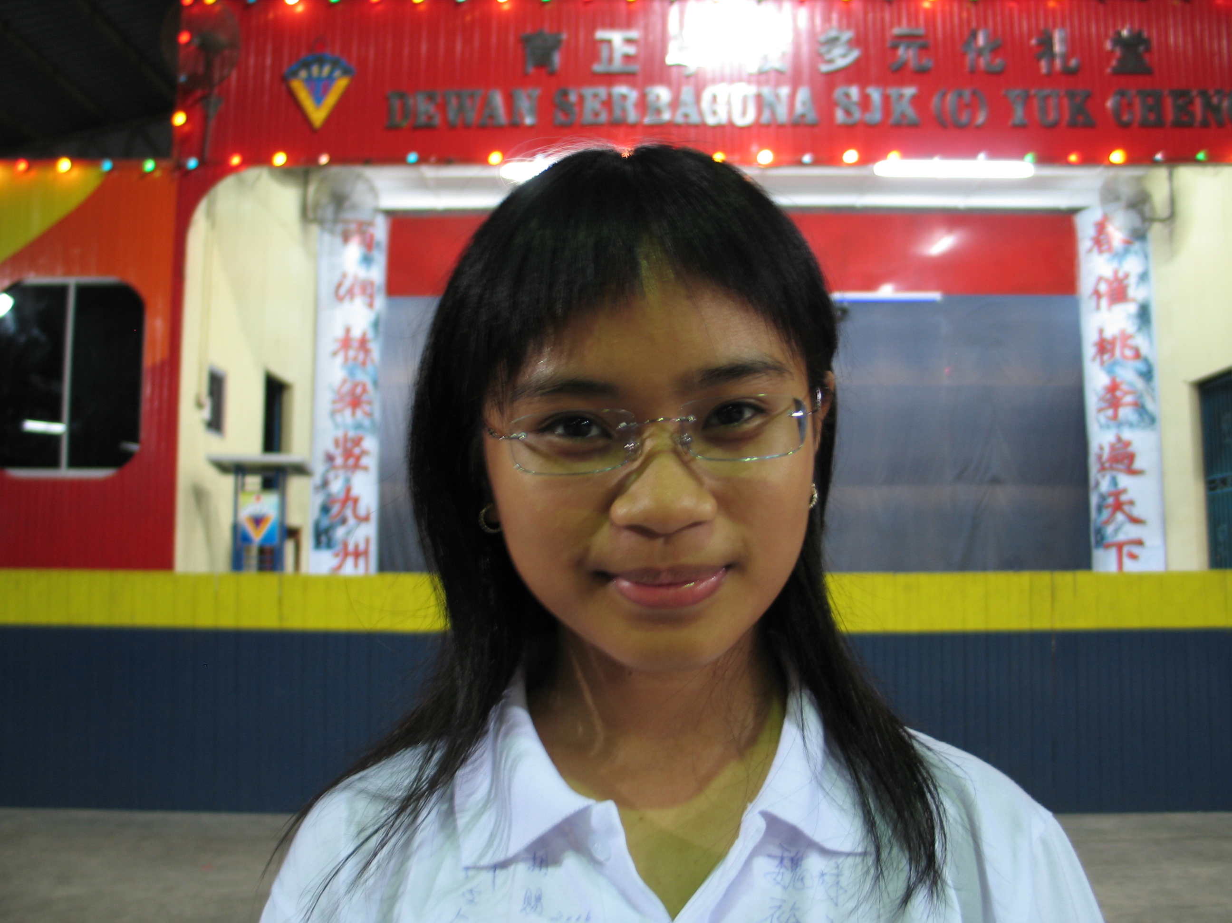 長生學改變了我和家人 馬來西亞 吉蘭丹 丹那美拉 黃愛晶 +60-199301386
我是一個十四歲的女孩，和其他學生一樣都在接受著僵硬制度化的教育，表面上持著一副好學生模樣，承受著課業的壓力，惱人的青春豆也一顆接一顆的生長。整日待在書房裡自個兒奮鬥，為了獨占鰲頭，我不肯放手，執著讓我覺得好辛苦。父母見了為之心疼，好勝已佔據了我的心，久久不離去，也因而迷失了自己、、、、。
就在去年（2005）的十一月，在彭月雲師姐的介紹下我和家人參加了哥打巴魯（吉蘭丹）第二屆長生學的課程，起初抱著半信半疑心態的我，在參加的過程中体驗了長生學的奧妙，只因阿姨那十幾年都疼痛的双眼在許多醫生搖頭的情況下學了長生學，靜坐了幾次就完全好了！當然，她那擾人清夢的打呼聲也少了許多。而我在整個學習過程中，嘗試著放下自己的執著、壓力，也因而了解自己的優缺點，認識了自己。人最遙遠的距離，不是相隔天涯海角，而是鏡子前陌生的自己。想借這惡機會很誠懇的告訴大家，我找回了自己！當然青春豆也不見了。
有一次患有糖尿病、心臟並和高血壓的曾祖母，在一次誤食藥物的情況下昏倒了，頭部撞擊到地面腫了一個手掌般大的包。望著自己心愛的老人家痛苦，心裡真不好受。於是，我和學過長生學的阿姨幫她急救，過程中她老人家又吐嘔呻吟著。在我們急救了四個小時後她終於甦醒過來，氣色也好多了，頭上撞腫的包也消了很多，為了安全起見，我們將祖母載到鎮上的醫院，在那照了X光顯示出她老人家頭部沒有任何瘀血。但，為求更準確的診斷，決定再送曾祖母到更遠的專科醫院去檢查。很奇蹟的，在那共照了三次X光，一樣照不出頭部有任何的不好現象和瘀血。醫師也覺得不可思議！祖母住院觀察了幾天，沒什麼問題就出院了。她很感謝我們用長生學將她從死亡的邊緣拉了回來。她現在算是老當益狀每天下午還養養寵物打發時間呢！而且現在曾祖母也成了長生學的一員。
就這樣，長生學改變了我和我的親人。每逢星期日、二、四，我們都會到調整中心去幫助需要幫助的人，也算是幫助自己。當你手中有一顆酸檸檬時，你一定要設法將它做成可口的檸檬汁。

